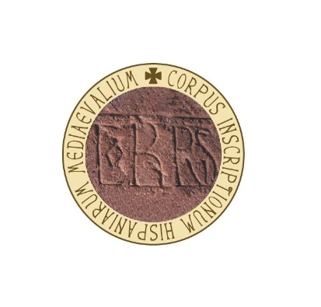 PROYECTO CORPUS INSCRIPTIONUM HISPANIAE MEDIAEVALIUM

II WORKSHOP INTERNACIONAL
POR QUÉ NACE EL SELLO. Origen del sello pendiente hispánico. Problemática

INTRODUCCION
El sello es, sin duda, signo de identidad. Su realización implica a muchos sectores y campos de conocimiento. Es un icono arquetípico que representa y, por tanto, está en correlación con el status o rango social del sigilante, y tiene como función, no solo la ideológica, sino que se trata de un elemento de validación documental que da fuerza de prueba y originalidad al negocio jurídico. No podemos olvidar estas dos facetas fundamentales. Particularizar el nombre, inscribir la leyenda, buscar una imagen, y un estilo. Todo ello está impregnado de ambas realidades, la jurídica y la ideológica, sin poder separar la una de la otra.
Cada individuo, cada institución plasmará su personalidad en sus emblemas. En un mundo donde la imagen religiosa es omnipresente el sello se presenta como el principal vector de la cultura profana. Datado mediante el documento que lo porta y con la cual forma un todo, el sello revela las disposiciones jurídicas del diploma, el color, el material, cera o plomo, la naturaleza de las cuerdas. El sello es testigo de la evolución de las mentalidades políticas y administrativas y revela mucha información, sobre la realidad del sigilante y su posición social y política, el vestido, la representación arquitectónica, la heráldica, antroponimia, el armamento, cómo se ven a sí mismos los sigilantes y cómo quieren que les vean. (Emblématique et pouvoir en Champagne. Les sceaux des comtes de Champagne et de leur entourage (XI e-XIV e siècles), Langres, éd. Dominique Guéniot, 2012)
INVITACION PERSONAL A PARTICIPAR
Este segundo encuentro de Sigilografía Hispánica centra la temática en el periodo inicial de creación de los sellos pendientes en el siglo XII: las circunstancias políticas e ideológicas que propiciaron su aparición, los modelos a seguir, la creación del emblema personal y las influencias recibidas en los modelos hispanos. Explorar el sello como objeto personal, garantía de un derecho y signo externo de un status social, obliga nuevamente a un estudio desde la sigilografía, la historia, la paleografía, la historia del arte y el derecho. El diseño gráfico y simbólico del sello tiene lugar en un conjunto complejo de fuentes monumentales que constituyen el retrato del sigilante, por un lado jurídico y emblemático y por otro iconográfico y artístico.
En esta primera etapa medieval de andadura del sello pendiente uno de los grandes retos que se plantea es la conservación del material. El sello es un objeto formado por productos naturales orgánicos, es frágil y sensible a los cambios y las manipulaciones. Los primeros años de desarrollo del sello pendiente de cera son un reto para los conservadores ya que las piezas muestran un estado de deterioro importante. Deterioro del que no se libra el sello cuando emplee el plomo u otro material.
Para este encuentro establecemos únicamente un límite cronológico: el sello pendiente desde el siglo XII hasta la nueva legislación de Alfonso X. Algo más de un siglo de creación, elaboración del emblema sigilar donde se pueden y deben ver los paralelismos y relaciones con otros territorios afines, como Portugal, Francia o Italia.
Esta es una invitación personal y concreta a que participes en este encuentro, que tendrá nivel internacional, Francia, Portugal, Italia, serán países participantes.
Te propongo un trabajo bien de un conjunto, bien de una representación concreta, para estudiar y analizar. Las pautas que a continuación ofrezco son meramente orientativas.
- Origen del sello en los reinos occidentales. Sellos señoriales, episcopales y regios.
- Origen del sello en los reinos orientales. Sellos señoriales, episcopales y regios.
- La conservación actual de los sellos de los siglos XII y XIII.
- El sello pendiente antes de la legislación de Alfonso X.
- El sello pendiente en Francia en el siglo XII y XIII.
- El sello pendiente en Portugal en el siglo XII y XIII.
- El sello pendiente en Italia en el siglo XII y XIII.
- Matrices de sellos. Conservación.
- Los sellos y matrices hallados en sepulcros de los siglos XII y XIII.
- El anillo sigilar. Hallazgos y peculiaridades.
- La representación y la imagen en los sellos del siglo XII y XIII.
- Sellos copiados en manuscritos y obras de erudición.
- Escritura en los sellos. Particularidades y relación con otras fuentes documentales.

Proyectos que nos acompañarán
Proyecto SIGILLA http://www.sigilla.org/
PROYECTO SIGILLVM corpus SIGILLVM
Corpus dos selos portugueses http://portugal-sigillvm.net/
Presentación de propuestas: antes del 15 de febrero de 2021.
Publicación:
Los textos serán publicados, siguiendo las normas de publicación de la revista Documenta et Instrumenta.
La edición correrá a cargo de una editorial externa a la universidad y contará con un comité asesor científico.

